Использование инновационных образовательных технологий в учебном процессе
№ п/п | Образовательные технологии | I ступень образования |  |  | II ступень образования |  |  | III ступень образования
№ п/п | Образовательные технологии | 2005/2006  уч. год | 2006/2007  уч. год | 2007/2008  уч. год | 2005/2006  уч. год | 2006/2007  уч. год | 2007/2008  уч. год | 2005/2006  уч. год | 2006/2007  уч. год | 2007/2008  уч. год
1 | Коллективная система обучения (КСО) |  | + | + |  | + | + |  | + | +
2 | Исследовательские методы обучения |  |  | + | + | + | + | + | + | +
3 | Проектные методы обучения |  |  |  |  |  | + |  |  | +
4 | Технология использования в обучении игровых методов: ролевых, деловых и других видов обучающих игр | + | + | + | + | + | + | + | + | +
5 | Информационно- коммуникационные технологии |  |  | + |  | + | + |  | + | +
6 | Технология дифференцированного обучения | + | + | + | + | + | + | + | + | +
7 | Личностно-ориентированного обучения | + | + | + | + | + | + | + | + | +
8 | Педагогика сотрудничества | + | + | + | + | + | + | + | + | +

Доля педагогов, эффективно использующих педагогические технологии в образовательном процессе

№ | Показатели эффективности использования современных образовательных технологий, в том числе информационно- коммуникационных, в образовательном процессе | 2005/2006 уч. год |  | 2006/2007 уч. год |  | 2007/2008 уч. год
№ |  | Количество учителей | % от общего количества | Количество учителей | % от общего количества | Количество  учителей | % от общего количества
1 | Учителя, эффективно использующие образовательные технологии в педагогическом процессе | 16 | 64% | 19 | 73% | 22 | 76%
2 | Доля педагогов, участвующих в опытно - экспериментальной работе | 2 | 8% | 2 | 8% | 5 | 17%*
3 | Учителя, прошедшие подготовку в области современных образовательных технологий (учитываются курсы, тематика которых посвящена проблемам современных образовательных технологий) | 10 | 40% | 15 | 58% | 22 | 76%
4 | Учителя, использующие компьютер в образовательном процессе | 2 | 8% | 8 | 31% | 17 | 59%

*В 2007-2008 у.г. подготовлены документы на муниципальную экспериментальную площадку по адаптивной физкультуре и доля педагогов, участвующих в опытно- экспериментальной работе составит - 51% (14 человек )
Доля педагогов школы, эффективно использующих конкретные педагогические технологии
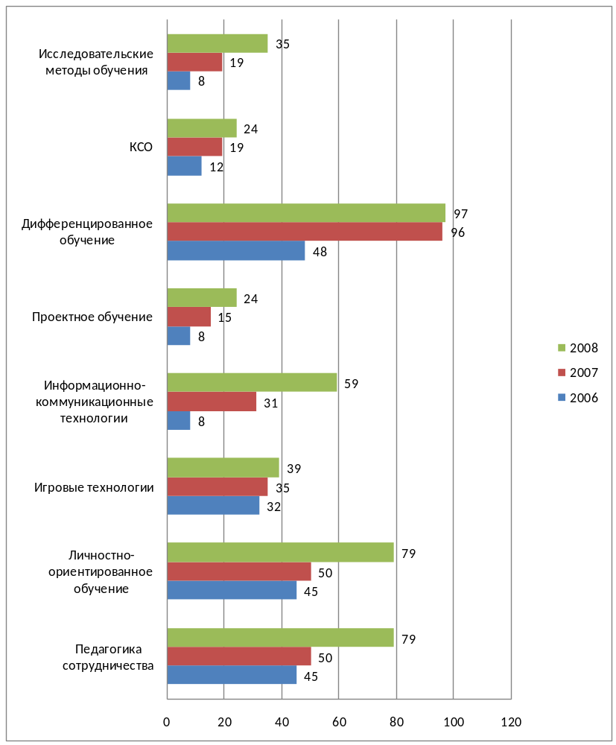

Педагоги, прошедшие подготовку в области современных технологий
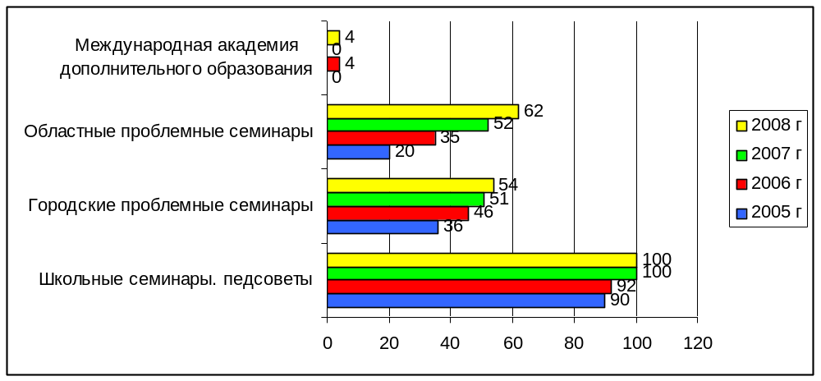
В рамках Программы информатизация школы и учебно-методических семинаров по применению ИКТ в этом учебном году 100 % педагогов проходят обучение в области современных технологий.
 | Количество семинаров | Количество педагогов, принявших в них участие
Школьные учебно-методические семинары | 6 | 100
Оснащенность компьютерной техникой
- Компьютеры – 23 шт.
- Ноутбук – 2 шт.
- Рабочее место учителя - 3 шт.
- Локальная сеть (8 административных мест)
- Выход в глобальную информационную сеть «Internet»
- Интерактивная доска – 2 шт.
- Мультимедиопроектор – 6 шт.
- Принтер (цветные) – 3 шт.
- Принтеры (черно-белые) – 4 шт.
- Факс -1 шт.
- Сканер - 3 шт.
- Цифровая фотокамера - 1 шт.
- Экран – 6 шт.
- Модем – 2 шт.
- Программное обеспечение
- Медиатека
Работа образовательного учреждения по оснащению компьютерной техникой
Год | Перечень мероприятий
2005 год | - Приобретение и установка 11 компьютеров  - Приобретение мультимедиапроктора и экрана  - Открытие компьютерного класса
2006 год | - Приобретение сканера, мультимедийной установки  2. Пополнение медиатеки  3. Подключение локальной сети к сети Интернет (в рамках Национального проекта «Образование»)
2007 год | - Установка локальной сети  - Приобретение и установка интерактивной доски (в рамках Национального проекта «Образование»)  - Открытие второго компьютерного класса  - Создание 8 рабочих мест для администрации и вспомогательного педагогического персонала (включая библиотекаря) с выходом в Интернет (6 шт.)  - Приобретение компьютерной техники
2008 год | - Приобретение и установка интерактивной доски.  - Приобретение компьютерной техники.

Количество учащихся на 1 компьютер
№ | Общее количество учащихся  в общеобразовательном учреждении | Общее количество  персональных компьютеров | Количество учащихся  на 1 персональный компьютер
1 | 363 | 28 | 12,9

Наличие в образовательном учреждении подключения к сети Интернет
№ | Показатели эффективного использования современных образовательных технологий, в том числе информационно - коммуникационных, в образовательном процессе | Содержание показателя
1 | Наличие в общеобразовательном учреждении подключения к сети Интернет, его использование в целях образовательного процесса | К сети интернет школа была подключена 24 октября 2006 года. Наиболее часто используемые сайты в образовательном процессе:  - www.eg.dov.ru – сайт Министерства образования  - www.iv-edu.ru – сайт Департамента образования Ивановской области  - www.cioko.ru – сайт центра информатизации Ивановской области  - www.ege.cioko.ru – сайт ЕГЭ  - www.informika.ru – сайт «Информатика» Министерства образования РФ  - www.exponenta.ru – образовательный математический сайт  - Электронная почта  - www.cioko.ru - Сайт Центра информатизации  - www.edu.ru - Федеральный портал «Российское образование»  - www.mon.gov.ru - Министерство образования и науки Российской Федерации  - www.obrnadzor.gov.ru - Федеральная служба по надзору в сфере образования и науки  - www.school.edu.ru - Российский общеобразовательный портал  - ege.edu.ru - Портал информационной поддержки ЕГЭ  - www.fcpro.ru - Федеральная целевая программа развития образования  - www.kpmo.ru - Федеральный портал «Комплексный проект модернизации образования»  - www.ict.edu.ru - Федеральный портал «ИКТ в образовании»  - www.rustest.ru - Федеральный центр тестирования  - Электронные энциклопедии  - Сайты с разработками внеклассных мероприятий

Количество педагогов, повысивших квалификацию в области современных информационных технологий.
№  п/п | Наименование курсов | Количество педагогов
№  п/п | Наименование курсов | 2005 | 2006 | 2007 | 2008
1. | Количество педагогов, умеющих пользоваться ПК | 20 % | 50% | 72% | 92%
2. | Использование ПК как средства обучения | 8% | 31% | 69 % | 78%
3. | Использование ПК в управленческой деятельности, психологической и педагогической диагностике | 12% | 12 % | 17 %
4 | Использование ПК в управленческой деятельности психологом и соцпедагогом | - | 8 % | 8 %
5 | Информационные технологии администратору ОУ | - | - | 3 % | 3 %
 | «ИКТ на уроках» тьютерские курсы в РЦДО ИПК и ППК г.Иваново | - | - | 3 % | 12%
6 | 1С предприятие и Хронограф 2.5 в ОУ. Курсы в Департаменте образования | - | - | 35%
7 | Методика и программное обеспечение школьного курса информатики и ИКТ в областном государственном учреждении Ивановский «Учебно-методический центр информатизации и оценки качества образования» | - | - | 3 %
8 | Проектирование школьного сайта в РЦДО ИПК и ППК г.Иваново | - | - | 3 %
9 | Учебно-методические семинары по применению ИКТ в УВП (в рамках программы информатизации школы) | - | - | 86 % | 100%
10 | Применение интерактивной доски на уроках | - | - | - | 3%

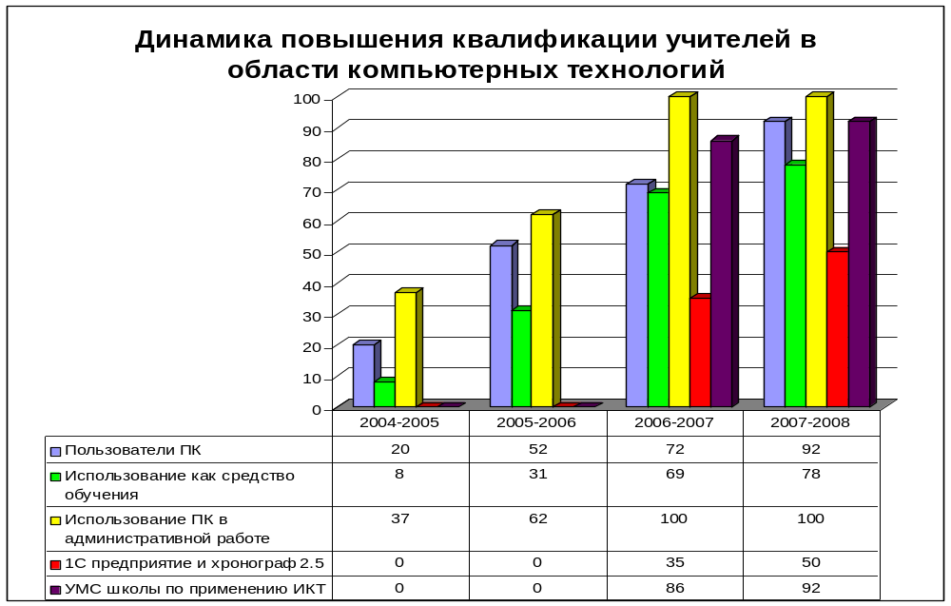
Результат, полученный образовательным учреждением от внедрения информационно-коммуникационных технологий
№ | Наименование | Год | Уровень | Результат
1 | Конкурс опорных школ по информатизации | Ноябрь  2005 | Областной | Благодарность
2 | Презентация  «История школы» к юбилею -75 лет школе | Ноябрь  2005 | Городской | Благодарность ветеранов
3 | «Первые шаги в науку»  Презентация докладов  «Биоиндикация реки Уводь»,  «Экологическая грамотность кохомчан» | Май  2006 | Российский | Дипломы II и III степени
4 | Конкурс школьных изданий | Ноябрь 2007 | Областной | Участие
5 | Школьная копилка внеклассных мероприятий | 2005-2008 | Городской и областной | 20  презентаций
6 | Конкурс социальных проектов  «Я – гражданин России» | 2007-2008 | Областной | Участие в заочном туре
7 | Сайт школы | Февраль  2008 | Интернет | Наличие сайта
8 | Конкурс «Интернет – проектов школьников» в рамках проекта «Развитие образовательных учреждений, ведущих заочную учебную работу со школьниками» | Декабрь  2007 | Очно-заочная школа «Малая компьютерная академия» Владивостокского государственного университета экономики и сервиса | Участие
9 | Методическая копилка презентаций для проведения педсоветов, родительских собраний … | 2005-2008 | Школьный, городской, областной | 15 презентаций
10 | Учебная копилка элек-тронных методических разработок по предметам | 2005-2008 | Школьный, городской, областной | 21 презентаций
11 | Конкурс компьютерных проектов | Январь  2008 | Школьный | 24 игры для учащихся
12 | Конкурс компьютерных валентинок | Февраль 2008 | Школьный | 19 валентинок
13 | Конкурс на лучшую Web- страницу класса | Март 2008 | Школьный | продолжается
14 | Первый Российский фестиваль школьных средств массовой информации «Пою мое Отечество» | Май 2008 | всероссийский | участие

Общая характеристика медиатеки
№ | Предметы | Видеокассеты и аудиокассеты | Диски
1 | Химия | 18 | 11
2 | История | 10 | 3
3 | Обществознание | 2 | 2
4 | Иностранный язык | 12 | 2
5 | География | 5 | 3
6 | Информатика | - | 9
7 | Физика | 11 | 12
8 | Русский язык | - | 1
9 | Биология | 25 | 15
10 | История религиозной культуры | - | 2
11 | Литература | 13 | 7

